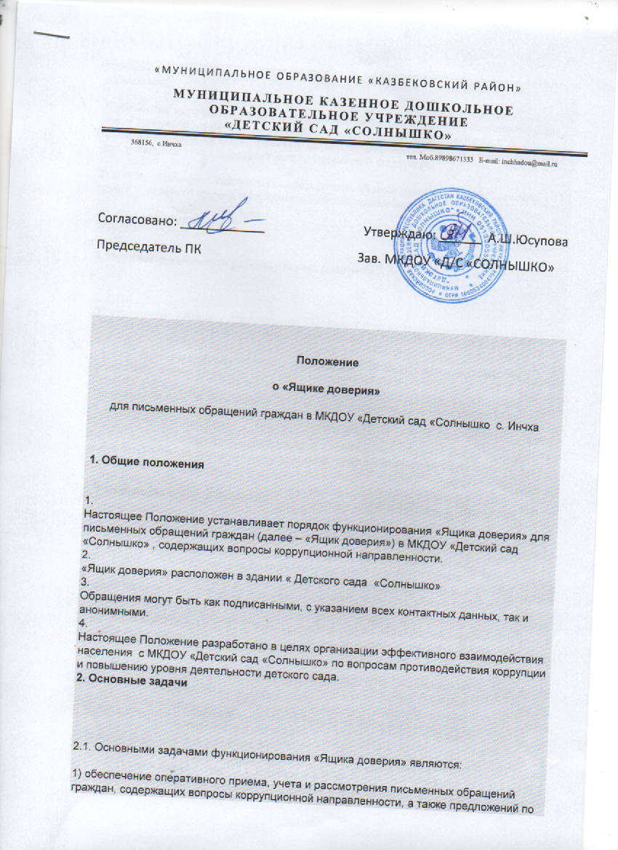

повышению уровня качества осуществления НШ-ДС своей деятельности (далее - обращения);
2) обработка, направление обращений для рассмотрения, и принятие соответствующих мер, в том числе направленных в государственные органы и органы надзора, в компетенцию которых входит решение данных вопросов для рассмотрения и принятия мер, установленных законодательством Российской Федерации;
3) анализ обращений, поступивших посредством «Ящика доверия», их обобщение с целью устранения причин, порождающих обоснованные жалобы;
4) ответ заявителю.
3. Порядок организации работы «Ящика доверия»
1.
Доступ граждан к «Ящику доверия» для обращений осуществляется ежедневно с 7:30 до 17:00 часов.
2.
Выемка обращений осуществляется председателем антикоррупционной комиссии, в присутствии членов комиссии, один раз в месяц (15 числа )
3.
После выемки письменных обращений они регистрируются в журнале учета обращений из «Ящика доверия».
3.4. Обращения рассматриваются в порядке и сроки, установленные Федеральным законом «О порядке рассмотрения обращений граждан Российской Федерации»
4. Регистрация и учет обращений
1.
Учет и регистрация поступивших обращений осуществляется заведующей ДОУ посредством ведения Журнала учета обращений (далее - Журнал).
2.
Журнал должен быть пронумерован, прошнурован и иметь следующие реквизиты:
а) порядковый номер обращения;
б) дата выемки (приема) обращения из «Ящика доверия»;
в) фамилия, имя, отчество заявителя (в случае поступления анонимного обращения ставится отметка «аноним»);
г) адрес заявителя и номер его контактного телефона (если есть сведения);
д) краткое содержание обращения;
е) содержание и дата резолюции председателя комиссии по реализации антикоррупционной деятельности;
ж) отметка о принятых мерах;
з) исходящий номер и дата ответа заявителю.
3.
В случае поступления обращения, рассмотрение которого не относится к компетенции ДОУ, оно направляется по компетенции в другой орган муниципальной власти или организацию.
5. Ответственность
1.
Должностные лица, работающие с информацией, полученной посредством «Ящика доверия», несут персональную ответственность за соблюдение конфиденциальности полученных сведений.
5.2. Должностные лица, допустившие нарушение настоящего Положения, привлекаются к дисциплинарной ответственности в соответствии с законодательством Российской Федерации

